Grupo neoeneRGIA
Incluir certificados em plataformas ZOP.

SUMÁRIO

SUMÁRIO 2
Controle de Versão 3
1. Objetivo 4
2. Ambientes Envolvidos e Processo de Validação 4
3. Descrição do procedimento 4

Controle de Versão

Data | Versão | Descrição | Autor
02/01/2025 | 1.0 | Criação do Documento | Rodrigo Lobo
19/02/2025 | 1.1 | atualização | Rodrigo Mello

Objetivo
Descrever detalhadamente os procedimentos técnicos necessários para incluir certificados em plataformas ZOP.

Ambientes Envolvidos e Processo de Validação
AWS

Descrição do procedimento
Obs. Caso seja necessária a instalação de um novo certificado, que não esteja presente no diretório, seguir os passos no documento <Importando novos certificados> (A ser criado). E após conclusão seguir o procedimento aqui documentado.
- Fazer login na Bastion;

- Se a plataforma for PRO entrar na conta aws-neoenergia-sharedsvc e fazer login na EC2 NLEC2BASTIONP01.
- Se a plataforma for DEV entrar na conta aws-neoenergia-sharedsvc-nonproduction e fazer login na EC2 NLEC2BASTIOND01.
- Autenticar no cluster;
Acessar o repositório cloudservices;
Através do link https://github.com/Iberdrola/cloudservices/wiki/ZOP-Platforms selecione a plataforma alvo e colete o script;
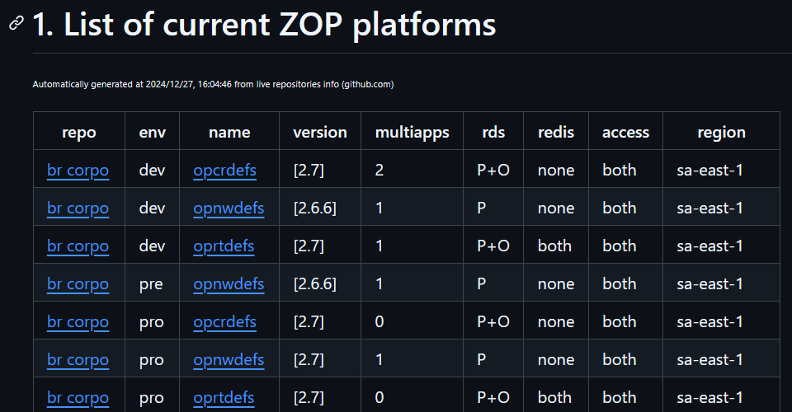

Copie o Connection script adequado para o seu caso e execute-o na bastion conectada anteriormente.
Ex: opcrdefs-dev br
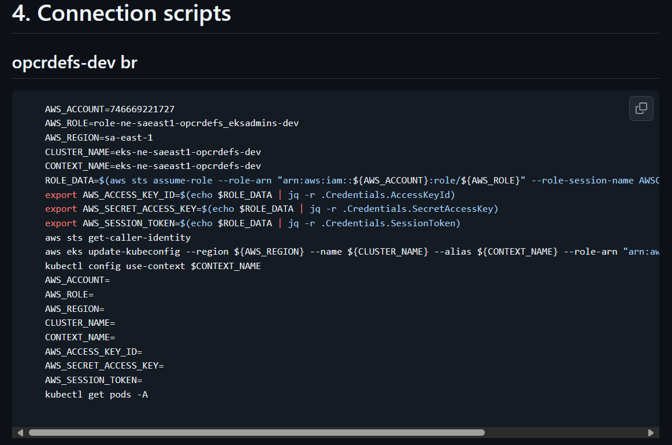

Caso tudo corra como o esperado os pods devem ser exibidos como na figura abaixo:
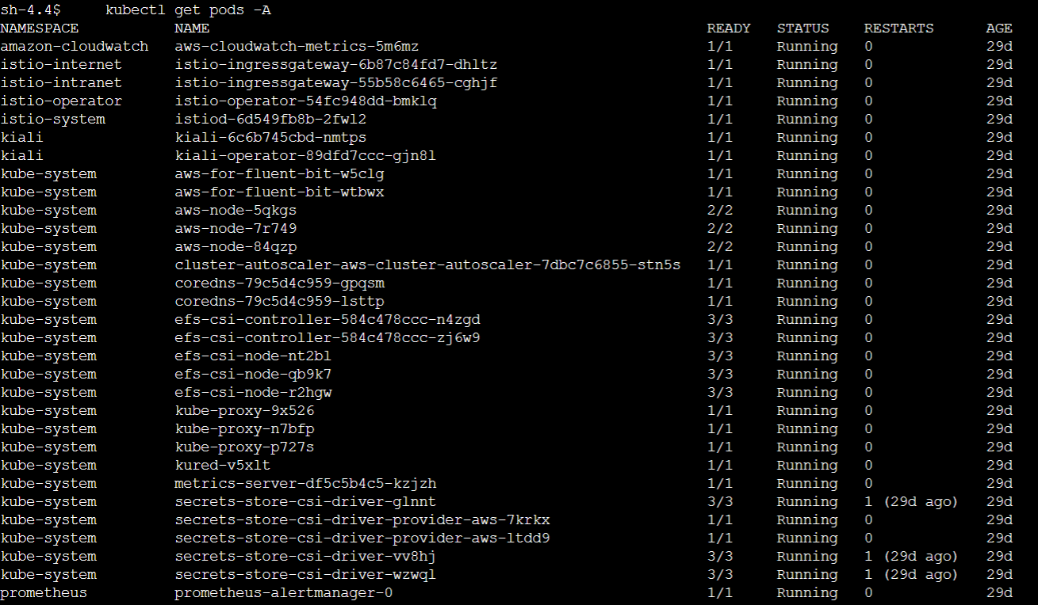

- No AWS Access Portal clique em Chaves de acesso da conta shared que está sendo utilizada (aws-neoenergia-sharedsvc ou aws-neoenergia-sharedsvc-nonproduction)
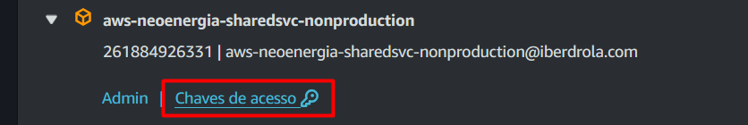

- Selecione a opção 1 e copie as variáveis de ambiente.
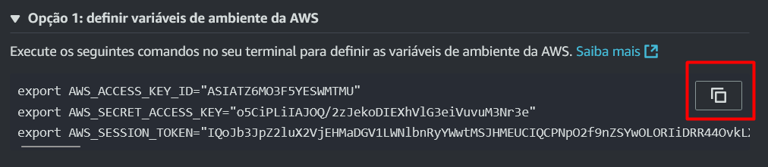

- Cole na bastion conectada.
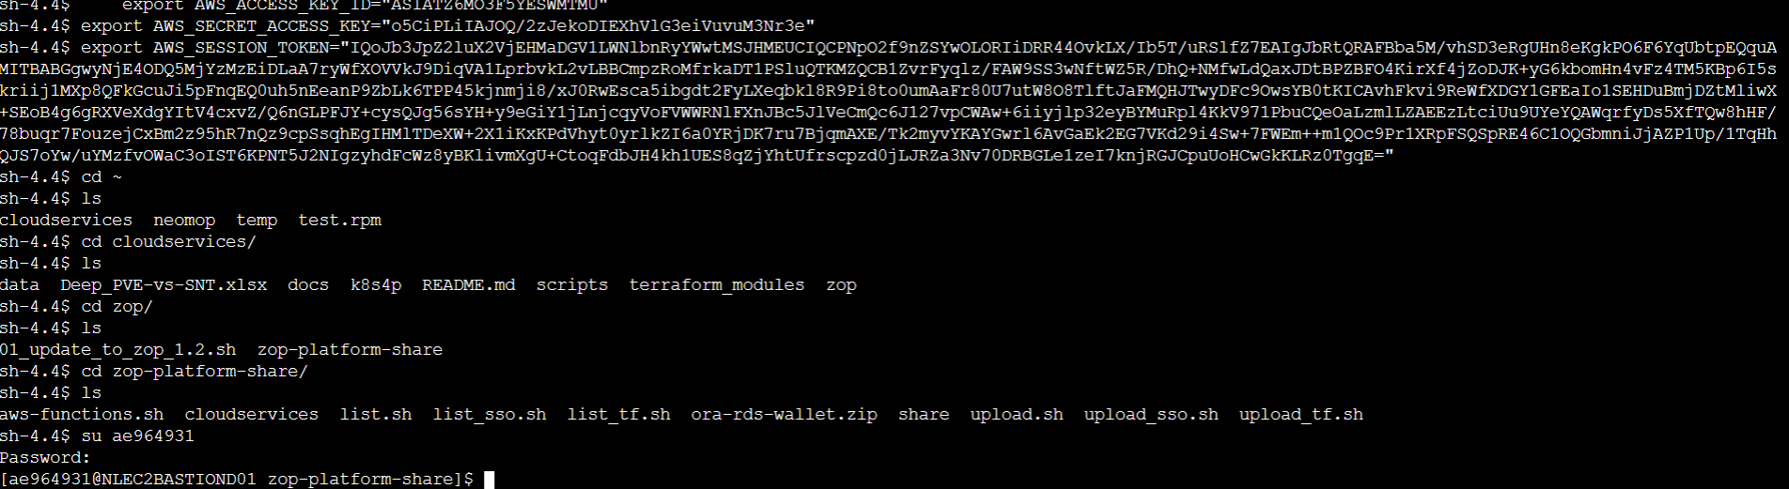
- Navegue até o diretório: /home/ssm-user/cloudservices/zop/zop-platform-share e faça logon com seu usuário AExxxxxx;

- Execute o arquivo list.sh com o seguinte comando, fornecendo os parâmetros necessários para o seu caso:
./list.sh –platform <platform> --env <env> --country <country> --region <region>

Ex: ./list.sh --platform opcrdefs --env dev --country br --region sa-east-1

O output desse comando deve exibir os certificados instalados. Caso tenha sucesso prossiga para o próximo passo;

- Execute o arquivo upload.sh com o comando:
./upload.sh --platform <platform> --env <env> --country <country> --region <region>

Ex:./upload.sh --platform opcrdefs --env dev --country br --region sa-east-1

Após a execução, o procedimento está finalizado.

